# Обзорная глава

## Существующие решения

Рассмотрение существующих решений будем проводить по следующим основным пунктам:

1. Описание
2. Что из себя представляют пакеты(модули)
3. Как пакеты интегрируются в текущее приложение
4. Как рализована работа со слабыми зависимостями

### CocoaPods

#### Описание

CocoaPods - это менеджер зависимостей уровня приложений для Objective-С, Swift и любый других языков, которые могут работать в Objective-C Runtime, такие как C++, C, RubyMotion и другие. Он был разработан Eloy Durán и Fabio Pelosin, которые до сих пор продолжают управлять проектом не без помощи сообщества. Его разработка началась в августе 2011 году и первый публичный релиз был выпущен уже в сентябре того же года. В мае 2016 года проект дошел до релизной версии 1.0. Так же было выпущено десктопное приложение. Проект CocoaPods был вдохновлен комбинецией менеджера пакетов для Ruby RubyGems и проектом Bundler.

CocoaPods софкусирован на дистрибюции проектов с открытым исходным кодом и интеграции их в Xcode проекты.

С CocoaPods можно работать несколькими способами:

- Напрямую из командной строки

- В IDE таких как XCode или JetBrains AppCode в виде плагинов

- В отдельном десктопном приложении

#### Что из себя представляют пакеты?

Описание любого пакета для CocoaPods находится в специальном файле-спецификации *.podspec. Спецификация описывает версию Pod библиотеки, Она включает в себя данные о том, откуда нужно подгружать исходный код, какие файлы использовать, какие параметры сборки устанавливать и другие метаданные такие как имя библиотеки, ее версия и описание.

В файле спецификации много возможных полей, но не все из них одинаково полезны. Рассмотрим толкьо некоторые из них:

* version - поле, определяющее номер версии Pod библиотеки. Пример: '3.1.0'
* source - содержит в себе информацию о пути к репозиторию, а так же номеру версии библиотеки в репозитории. Пример: { :git => 'https://github.com/tonymillion/Reachability.git', :tag => 'v3.1.0' }
* source_files - регулярное выражение, описывающее все необходимые файлы для библиотеки. Пример: 'Reachability/common/*.swift'
* {OS}.source_files - регулярное выражение, описывающее все необходимые файлы для библиотеки для определенной платформы. {OS} может быть ios, osx. Пример: 'Reachability/ios/*.swift', 'Reachability/extensions/*.swift'
* {OS}.framework - Список системных фреймворков необходимых для этой библиотеки. {OS} может быть ios, osx. Пример: 'UIKit', 'Foundation'
* dependency - В каждом таком поле указываются зависимости текущей библиотеки от других. Например: 'RestKit/CoreData', '~> 0.20.0'
* weak_framework - Список "слабых" сиситемных фрейморков. Например 'Twitter'. Этот фреймфорк появился впервые в iOS в версии 5.0. Если бы вы пытались собрать проект Cocoapods для версии 4.2, то компилятор будет ругаться, что не может найти такой фреймворк. Поэтому можно его указать как weak_dependency. И если в текущей версии iOS/MacOsX нет этого фрейворка, то он просто не будет указан в заголовочных файлах. А код уже должен сам обработать его отсутствие.
  + compiler_flags = '-Wno-incomplete-implementation -Wno-missing-prototypes'
* subspec - Тоже самое описание спецификации, но только для "под"-библиотеки. Все поля, которые есть в спецификации, будут и здесь. Пример:

s.subspec 'Core' do |cs|

cs.dependency 'RestKit/ObjectMapping'

cs.dependency 'RestKit/Network'

cs.dependency 'RestKit/CoreData'

end

#### Как пакеты интегрируются в текущее приложение?

Podfile - это спецификация, которая пописывает зависимости target'ов одного или более проекта Xcode. Target определяет продукт сборки, который содержит в себе иснструкции по компиляции из набора файлов проекта(project) или workspace'а. Target определяет один продукт; он организовывает входные данные для системы сборки - исходные файлы и инструкции для обработки этих файлов, необходимые для для сборки продукта. Проекты могут содержать один или более target'ов, который соответствует одному продукту. (Как же отвратительно это звучит на русском)

Podfile должен располагаться радом с файлом проект *.xcodeproj . Далее, например в терминале, вызывается команда “pod install”. Она формирует так называемую “рабочую область” или Workspace. В ней будет располагаться основной проект со всем присоединенными проектами и таргетами. Также в нем будет таргет, который будет называться Pods. В нем будут находиться все зависимости, необходимые для проекта. Pods target будет компилироваться в одну единственную библиотеку, поэтому в последующие разы не придется дожидаться компиляции всех зависимостей проекта.

Podfile, как и файл Podspec, имеет достаточно много опиций для конфигурации различных сборок, но рассмотрим здесь только некоторые осноные:

* target – в нем указывается имя Target’а, для которого далее будут прописаны зависимости. Пример: «target 'MyApp'»
* pod – описание зависимости и ее некоторых параметров.
  + Имя зависимости в виде строки. Имя зависимости уникально и берется из БД платформы CocoaPods, если не указать путь до репозитория, откуда ее брать.
  + Путь до репозитория локального или удаленного. Если репозиторий локальный, то путь указывается в виде «:path => ‘~/temp’». Если же репозиторий удаленный, то используется «:git => ‘https://github.com/gowalla/AFNetworking.git’».

#### Работа со слабыми зависимостями

В CocoaPods никак не реализована возможность работы со «слабыми зависимостями». Любой пакет, который указывается в файле спецификации podspec или в podfile обязательно внедряется в приложение.

### Swift Package Manager

#### Описание

Swift Package Manager – это инструмент для управления и распространения Swift кода. Он интегрирован в build-систему Swift для автоматической загрузки, компиляции и линкования зависимостей. Package Manager был включен в build-систему начиная с Swift 3.

#### Модули

Swift организует код в модули. Каждый модуль определяет namespace и регламентирует контроль доступа для тех участков кода, которые могут использоваться вне модуля.

Программа может иметь весь свой код в одном модуле или импортировать другие модули как зависимости. В отличие от небольшого количества системных модулей, таких как Darwin в macOS или Glibc в Linux, для большинства зависимостей требуется загрузка и компиляция для дальнейшего использования.

#### Пакеты

Пакет состоит из файлов исходного кода и (см. рис. 2) файла манифеста, который называется Package.swift. Он определяет название пакета и его описание в поле PackageDescription. Package может иметь один или несколько target’ов. Каждый target определяет продукт и может описывать одну или несколько зависимостей. Каждый пакет может иметь несколько подмодулей, спецификация которых описывается в поле targets.

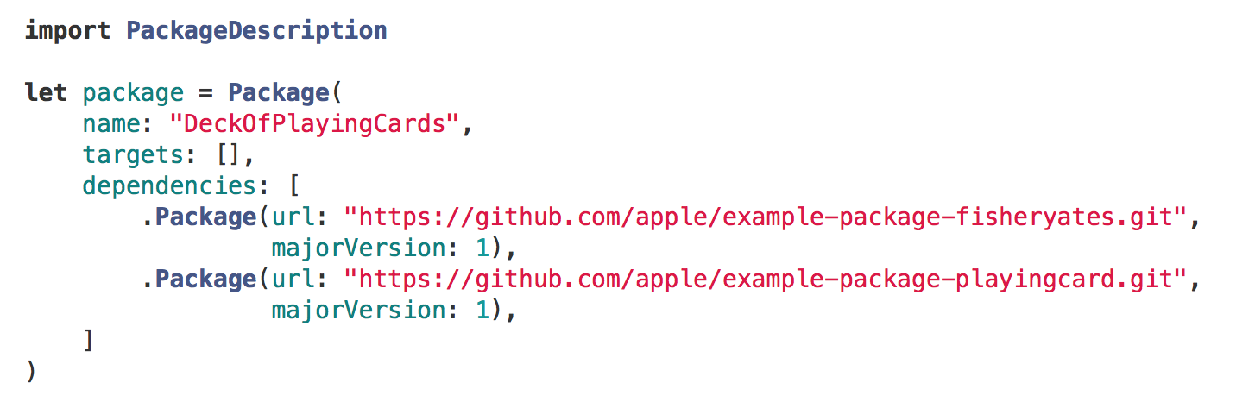

рис. 2 Пример манифеста Swift Package Manager

#### Product

Target может быть собрана как в библиотеку так и в исполняемый файл. Библиотека содержит модуль, который может быть импортирован в код. Исходный файл может быть запущен ОС.

#### Зависимости

Зависимости target’а это модули, которые используются в коде. Зависимость содержит в себе относительный или абсолютный URL к исходному коду пакета и набор требований для версии пакета, который должен использоваться. Роль Package Manager’а это уменьшить затраты на координацию автоматизированием процесса загрузки и сборки всех зависимостей в проекте. Это рекурсивный процесс: зависимость может иметь собственные зависимости, каждая из которых может иметь свои формируя некоторый граф зависимостей. Package Manager загружает и собирает все необходимое, что бы «удовлетворить» требования графа зависимостей.

#### Как пакеты интегрируются в текущее приложение?

Есть возможность из Package-файла и файлов с исходным кодом создать проект для Xcode, но все дело в том, что Package использует только open-source библиотеки и не может быть использован для полноценной разработки для iOS, т.к. основная библиотека для разработки под iOS UIKit является проприетарной.

#### Работа со слабыми зависимостями

В Swift Package Manager никак не реализована возможность работы со «слабыми зависимостями».

### NuGet

#### Описание

NuGet – пакетный менеджер для разработки на платформе Microsoft включая .NET. NuGet client tools предоставляют возможность создавать и использовать кастомные пакеты. NuGet Gallery это центральный репозиторий пакетов используемый всеми, кто использует или создает пакеты.

#### Что из себя представляют пакеты?

Пакеты в NuGet представляют из себя пару файлов: .nuspec и .nupkg.

Nuspec это xml-манифест файл (см. рис. 3), который описывает содержание пакета и процесс создания NuGet пакета. Как минимум, манифест включает в себя идентификатор пакета, номер версии, название, которое отображается в Галерее, автор и владелец информации и длинное описание. Он также может содержать описание релиза, информация о копирайте, короткое описание для Менеджера Пакетов в Visual Studio, локальный идентификатор, адрес домашней страницы и адрес лицензии, ссылка на иконку, список зависимостей и ссылок, тэги, которые помогаю поиску в Галерее и другие.

Начиная с NuGet 3.5, пакеты могут быть отмечены специфическим типом для идентификации использования пакета. Пакеты не отмеченные никаким типом, включая все пакеты более ранних версий, отмечаются как пакеты “**Зависимости”.**

* Пакеты типа **“Зависимость”** добавляют некоторые возможности на этапе компиляции или во время работы приложения или библиотеки и может быть установлен в проект любого типа (учитывая то, что они совместимы). Пакеты **Зависимости** после установки в проект помещаются в папку *dependencies*.
* **“ DotnetCliTool” –** расширения для.NET CLI и вызываются из командной строки. Такие пакеты могут быть установлены только в .NET Core проекты и никак не влияют на операции восстановления. Когда пакет устанавливается, он помещается в отдельную папку в проекте *tools*.
* Тип **“Custom”** использует произвольный идентификатор типа, который поддерживает те же правила форматирования, что и id пакета.

Любой другой тип, кроме **Зависимости** и **DotNetCliTool** не распознаетсяя автоматически пакетным менеджеров NuGet в Visual Studio.

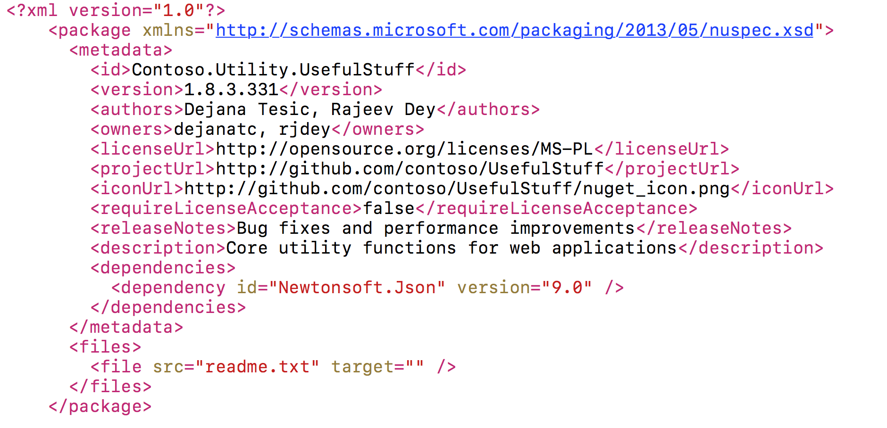

рис. 3 Пример манифеста NuGet

Nupkg представляет из себя архив, который содержит в себе с nuspec файл и скомпилированные файлы пакета в виде dll файлов.

#### Как пакеты интегрируются в текущее приложение?

NuGet как расширение для Visual Studio в 2010 году, а начиная с Visual Studio 2012 распространяается вместе с ней. Так что любой проект, созданный в Visual Studio начиная с 2011 года имеет возможность работы с NuGet «из коробки».

#### Работа со слабыми зависимостями

В NuGet никак не реализована возможность работы со «слабыми зависимостями».

### Maven

#### Описание

Maven – фреймворк для автоматизации сборки Java-проектов на основе описания их структуры в файлах на языке POM (Project Object Model), являющимся подмножеством языка XML. Проект Maven издается сообществом Apache Software Foundation, где формально является частью проекта Jakarta Project.

#### Что из себя представляют пакеты?

Ключевым понятием Maven является **артефакт** – это, по сути, любая библиотека, хранящаяся в репозитории.

**Зависимость** – артефакт, который непосредственно используется в проекте.

Вся структура проекта описывается в файле *pom.xml*, который должен находиться в корневой папке проекта.

Тип проекта – некоторая стандартная компоновка файлов и каталогов в проектах различной направленности. (Например web-сервер, Andriod-приложение)

**POM** – описание модели проекта. В ней описываются такие общие характеристики как имя, версия, авторы и их контактная информация, VCS проекта и вообще связанные с ним сетевые ресурсы, тип проекта, связи с другими проектами, используемые при сборке плагины и описания способа их задействования. Мне кажутся особенно важными два компонента этой модели. Каждый POM имеет как минимум следующие три поля:

* groupId – наименование организации или подразделения. Для этого поля действую такие же правила составление, как и для любого проекта Java – записывают доменное имя, имя организации или сайт проекта.
* artifactId – название проекта.
* version – версия проекта.

Такой тройкой можно однозначно идентифицировать артефакт. Если состояние кода проекта не зафиксировано, то в конце к версии добавляется постфикс “-SNAPSHOT” что обозначает, что версия не является стабильной.

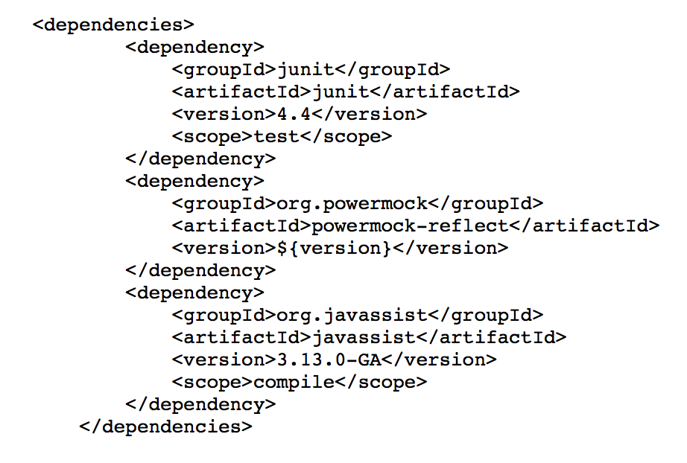

рис. 4 Пример описания зависимостей в Maven

Рассмотрим несколько основных составляющих POM-файла:

Dependencies – список зависимостей, необходимых для проекта. Как и сам проект, любая зависимость описывается такой же тройкой groupId, artifactId и version (см. рис. 4).

#### Как пакеты интегрируются в текущее приложение?

Для интеграции Maven в уже существующий проект необходимо совершить следующие шаги:

1. Поместить в корневую папку pom-файл
2. Описать в pom-файле проект через тройку groupId, artifactId, version и описать все необходимые для него зависимоти.
3. Вызвать команду в mvn complile в терминале. Эта команда скомпилирует все исходные файлы проекта, подтянет все необходимые зависимости и создаст необходимую инфраструктуру для них.

#### Работа со слабыми зависимостями

В Maven никак не реализована возможность работы со «слабыми зависимостями».